南昌市西湖区文广新局2020年度部门决算

目 录

第一部分 南昌市西湖区文广新局概况
一、部门主要职责
二、部门基本情况
第二部分 2020年度部门决算表
一、收入支出决算总表
二、收入决算表
三、支出决算表
四、财政拨款收入支出决算总表
五、一般公共预算财政拨款支出决算表
六、一般公共预算财政拨款基本支出决算表
七、一般公共预算财政拨款“三公”经费支出决算表
八、政府性基金预算财政拨款收入支出决算表
九、国有资本经营预算财政拨款收入支出决算表
十、国有资产占用情况表
第三部分 2020年度部门决算情况说明
一、收入决算情况说明
二、支出决算情况说明
三、财政拨款支出决算情况说明
四、一般公共预算财政拨款基本支出决算情况说明
五、一般公共预算财政拨款“三公”经费支出决算
情况说明
六、机关运行经费支出情况说明
七、政府采购支出情况说明
八、国有资产占用情况说明
九、预算绩效情况说明

- 名词解释

第一部分 南昌市西湖区文广新局概况
一、部门主要职能
（一）贯彻执行党和国家、省、市关于文化、广播电视、旅游、新闻出版、版权工作的方针、政策和法规，研究制定本区文化艺术、广播电视、旅游事业、新闻出版（版权）管理等方面的发展规划并组织实施。
（二）对旅游事业实施行业管理；组织和指导旅游设施定点工作；组织全区旅游资源的普查、开发和利用工作；负责本地区旅行社资质申报及初审；负责旅游景区质量等级评定、乡村旅游示范点、旅游星级饭店等初审工作；监督检查旅游市场秩序和服务质量，受理旅游者投诉，维护旅游者合法权益。
（三）对本系统下属的文化事业单位进行行政管理；指导、推动群众文化、图书馆事业的发展；负责协调社区文化活动和组织本地区重大文化活动，指导各类社会文化事业的建设。
（四）指导全区文化艺术队伍建设，制定、实施文化艺术人才的教育和文化科技工作，组织推广文化科技成果。
（五）研究文化产业发展规划和政策，指导、协调文化产业发展；规划、实施区重点文化设施建设，规划、指导基层文化设施建设。
（六）管理本地区卫星广播电视接收设施等工作。
（七）负责全区范围内的报刊出版单位、音像制品复制单位的管理；负责对全区范围内申请设立书刊零售、打字复印企业审核报批工作；负责全区范围内著作权管理工作，依法查处著作权侵权行为；制定“扫黄打非”行动方案，组织、协开展“扫黄打非”集中行动和专项治理工作。
（八）拟定非物质文化遗产保护规划。组织实施非物质文化遗产和文物的普查及保护工作。
（九）依法管理文化市场，指导文化市场、新闻出版和版权工作的稽查，负责全区文化市场、文物市场和新闻出版市场的管理工作。负责对从事演艺活动的民办机构和从事出版活动的民办机构进行监督。
（十）承办区委、区政府交办的其它事项。

二、部门基本情况

纳入本套部门决算汇编范围的单位共3个，包括南昌市西湖区文化广电新闻出版旅游局(本级)和2个所属二级预算单位，南昌市西湖区图书馆、南昌市西湖区文化馆。本部门2020年年末编制人数 44人，其中：行政编制6人、全部补助事业编制33人；年末实有人数 39人，其中：在职人数39人，包括行政人员6人、全部补助事业人员33人,退休人员2人，临时工2 人。

第二部分 2020年度部门决算表

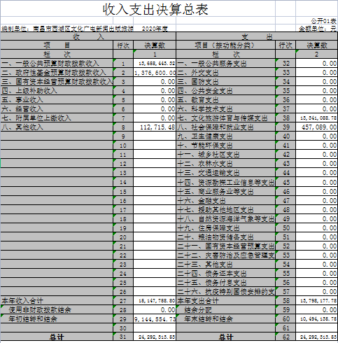
注：1.本表反映部门本年度的总收支和年末结转结余情况。
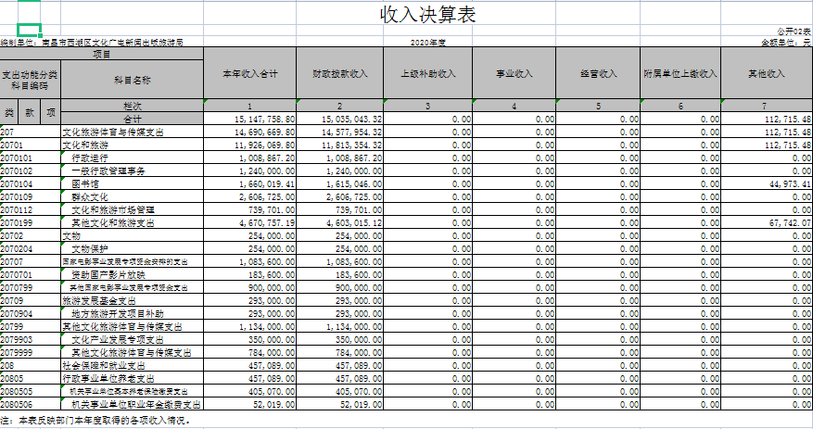

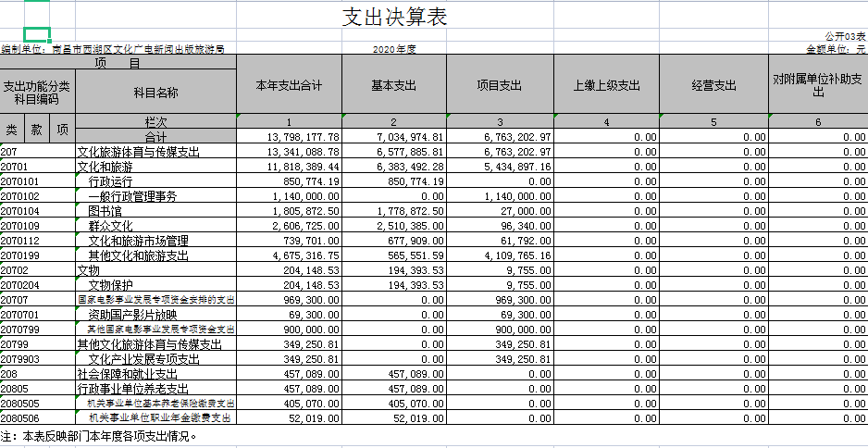
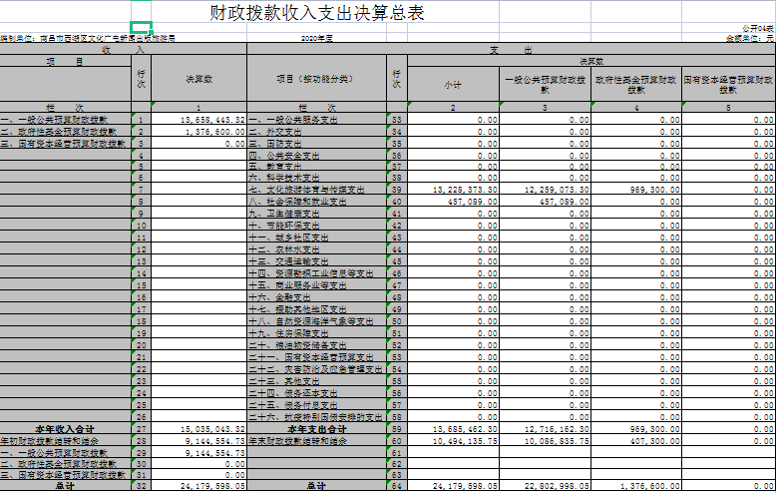
注：本表反映部门本年度一般公共预算财政拨款、政府性基金预算财政拨款和国有资本经营预算财政拨款的总收支和年末结转结余情况。
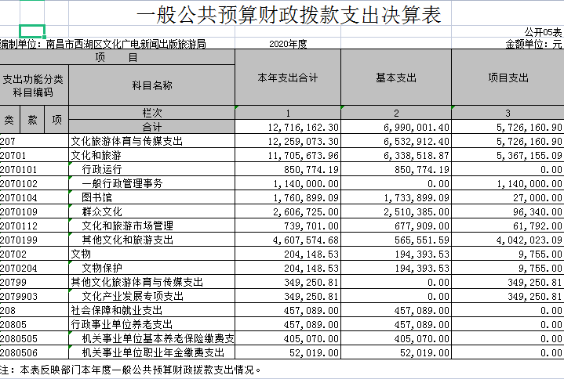

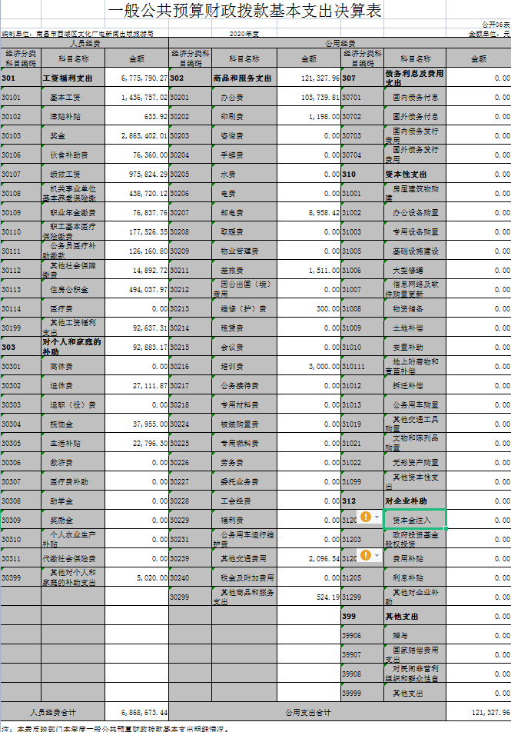
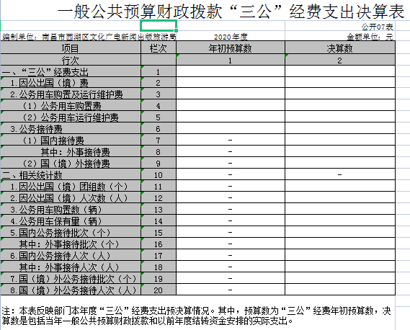

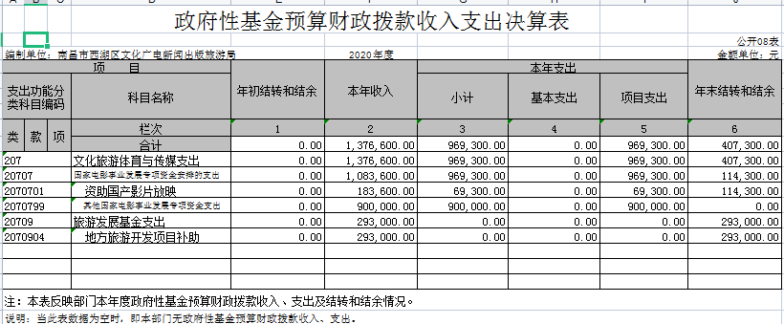
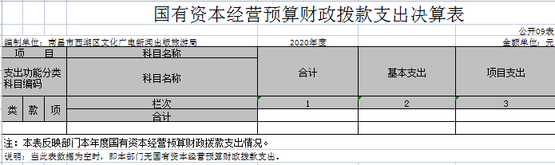

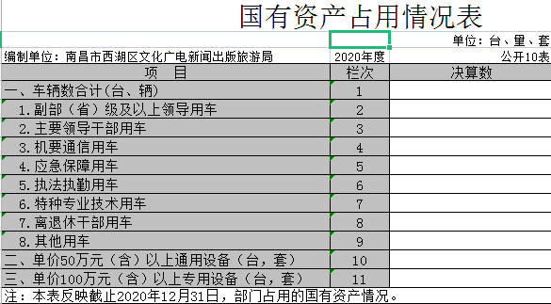

第三部分 2020年度部门决算情况说明

一、收入决算情况说明
本部门2020年度收入总计2429.23万元，其中年初结转和结余914.46万元，较2019年减少1346.3万元，下降55.42 %；主要原因是：在建项目结束，项目资金减少。
本年收入的具体构成为：财政拨款收入1503.50万元，占99.26%；事业收入0万元，占0%；经营收入0万元，占0%；其他收入11.27万元，占0.74%。
二、支出决算情况说明
本部门2020年度支出总计1379.82万元，其中本年支出合计1379.82万元，较2019年减少1468.43万元，下降106.42%，主要原因是：在建项目结束，项目资金减少。年末结转和结余1049.41万元，较2019年增加122.13万元，增长11.64%，主要原因是：在建项目结束，项目资金减少致。
本年支出的具体构成为：基本支出703.50万元，占50.98 %；项目支出676.32万元，占49.02 %；经营支出0万元，占0%；其他支出（对附属单位补助支出、上缴上级支出）0万元，占0%。
三、财政拨款支出决算情况说明
本部门2020年度财政拨款本年支出年初预算数为2379.02万元，决算数为1379.82万元，完成年初预算的58 %。其中：
（一）基本支出年初预算数为1627.16万元，决算数为703.50万元，完成年初预算的43.23%，主要原因是：20年受疫情原因影响，举办的文化活动减少。
（二）项目支出年初预算数为751.85万元，决算数为676.32万元，完成年初预算的89.95%，主要原因是：20年受疫情原因影响，举办的文化活动减少。
一般公共服务支出年初预算数为2379.02万元，决算数为1379.82万元，完成年初预算的58 %。主要原因是：20年受疫情原因影响，举办的文化活动减少。
四、一般公共预算财政拨款基本支出决算情况说明
本部门2020年度一般公共预算财政拨款基本支出1379.82万元，其中：
（一）工资福利支出794.71万元，较2019年增加108.81万元，增长13.69%，主要原因是：人员经费增加。
（二）商品和服务支出364.27万元，较2019年减少651.34万元，减少78.81%，主要原因是：有部分其他商品服务支出减少。
（三）对个人和家庭补助支出10.67万元。较2019年增加6.97万元，增长65.32%，主要原因是：减少了生活补助费用。
（四）资本性支出16.95万元，较2019年减少740.41万元。主要原因是：在建项目结束，项目资金减少。
（五）对企业补助193.22万元，较2019年减少192.45万元，主要原因是：20年受疫情原因影响，举办的文化活动减少。

五、一般公共预算财政拨款“三公”经费支出决算情况说明
本部门2020年度一般公共预算财政拨款“三公”经费支出年初预算数为0万元，决算数为0万元，完成预算的0%，决算数较2019年增加（减少）0万元，下降0%，原因：厉行节俭。
（一）因公出国（境）支出年初预算数为0万元，决算数为 万元，完成预算的0%，决算数较2019年增加（减少）0万元，下降0%。决算数较年初预算数增加（减少）的主要原因是：厉行节俭，减少不必要的费用。
（二）公务接待费支出年初预算数为0万元，决算数为0万元，完成预算的0%，决算数较2019年增加（减少）0万元，增长（下降）0%。决算数较年初预算数增加（减少）的主要原因是：厉行节俭，减少不必要的费用。
（三）公务用车购置及运行维护费支出0万元，其中公务用车购置年初预算数为 0万元，决算数为0万元，完成预算的0 %，决算数较2019年增加（减少）0万元，增长（下降）0%。决算数较年初预算数增加（减少）的主要原因是：厉行节俭，减少不必要的费用；公务用车运行维护费支出年初预算数为0万元，决算数为0万元，完成预算的0%，决算数较2019年增加（减少） 万元，增长（下降）0%。决算数较年初预算数增加（减少）的主要原因是：厉行节俭，减少不必要的费用。
六、机关运行经费支出情况说明
本部门2020年度机关运行经费支出8.05万元（与部门决算中行政单位和参照公务员法管理事业单位一般公共预算财政拨款基本支出中公用经费保持一致），较年初预算数减少969.83万元，下降12047.58 %，主要原因是：节约办公经费。
七、政府采购支出情况说明
本部门2020年度政府采购支出总额5.66万元，其中：政府采购货物支出5.66万元。
八、国有资产占用情况说明。
截止2020年12月31日，本部门国有资产占用情况见草案10表《国有资产占用情况表》。
九、预算绩效情况说明
（一）绩效管理工作开展情况。
根据预算绩效管理要求，我局组织对2020年度一般公共预算项目支出全面开展绩效自评，其中，一级项目7个，共涉及资金152.5万元。
我局今年在省级部门决算项目绩效自评中反映旅游工作经费、免费开放、文化发展基金、图书购置4个项目绩效自评结果。
（二）部门决算中项目绩效自评结果。
自评项目4个，共涉及资金141万元。 组织对“旅游工作经费、免费开放、文化发展基金、图书购置”4个项目进行了绩效运行监控管理，涉及一般公共预算支出141万元。从评价情况来看，西湖区文化广电新闻出版旅游局严格按照经费管理原则管理和使用，严格执行预算管理、防止各种违反财经纪律的行为、保障重点、量入为出、收支平衡的原则，提高了资金使用效益。项目绩效自评平均分得分为95.4分，经绩效评价小组复核，项目最终绩效评价得分为95.4分，评价等级为“优”。

旅游工作经费项目绩效自评综述：根据年初设定的绩效目标，旅游工作经费项目绩效自评得分为95分；项目全年预算数为34万元，执行数为 34万元，完成预算的100 %。免费开放项目绩效自评得分为97分；项目全年预算数为17万元，执行数为 17万元，完成预算的100 %。文化发展基金项目绩效自评得分为94分；项目全年预算数为70万元，执行数为 70万元，完成预算的100 %。图书购置项目绩效自评得分为95分；项目全年预算数为20万元，执行数为 19.3万元，完成预算的96.5 %。主要产出和效果：一是数量指标：举办了2场大型景区旅游宣传活动；举行了3次旅游推介营销和文明旅游进社区活动；举办公益性培训了450课时；每周开馆时间为56小时；举办了4场群演活动；图书购置1万本二是质量指标：8月，为消除疫情影响，支持企业发展，我区在南昌玛雅乐园举行了“乘风破浪大美西湖”为主题的“2020南昌西湖玛雅戏水节”。戏水节期间，带动西湖万达、天虹商场、苏宁易购、喜盈门、锦峰酒店等企业联合营销；西湖区新图书馆设置有少儿图书阅览区、成人图书阅览区、期刊报纸阅览区、公共电子阅览室、以及服务台等功能区；由西湖区文化馆文化志愿者王站温携手老搭档张轲共同创作的一首原创作品《我们在一起》，由张轲老师作曲，王战温老师萨克斯演奏；我馆积极引入社会力量，充分发挥了“樊登读书”这个全国知名读书品牌，每月举办两场“樊登读书——线下翻转课堂”阅读分享活动，吸粉无数，场场爆满。三是成本指标:旅游工作经费项目预算40万元，专项资金到位34万元，实际支出34万元，预算资金执行率100%。该项目实际支出金额均控制在预算范围内；免费开放项目预算40万元，专项资金到位17万元，实际支出17万元，预算资金执行率100%。该项目实际支出金额均控制在预算范围内；文化发展基金项目预算70万元，专项资金到位70万元，实际支出70万元，预算资金执行率100%。该项目实际支出金额均控制在预算范围内；图书购置项目预算20万元，专项资金到位20万元，实际支出19.3万元，预算资金执行率96.5%。该项目实际支出金额均控制在预算范围内。四是生态效益指标:创新多种营销手段。为降低营销成本，鼓励旅游企业开展网络营销通过微博互动营销、旅游专网营销、淘宝团购营销等方式，不断拓展散客旅游市场；全年共接待读者10000余人，日均接待30余人次；外借图书9708册次；办理读者证312张；举办各类读者活动42场，参与人数达5000余人；通过西湖区微信公众号、西湖区文化馆微信公众号、江西日报等媒体发布活动内容；为读者提供服务的质量上。采用评估方法测评，对图书购置的完成情况和满足读者需求的进行测评，有利于提高图书购置工作水平，从而更好的履行图书馆职能。发现的问题及原因：由于受疫情影响，文旅活动的群众受益面未达到要求；群众文化质量上有所提升，但亮点不够；2020年，我馆积极推进总分馆建设。但由于人员及设备的配备不足，图书流通率低，造成了藏书资源浪费。下一步改进措施：结合“新时代文明实践”进基层工作要求，开展丰富多彩的群众文化活动；下一步加大对旅游景区活动的宣传、推广、策划。走群众路线，以群众需求为主，打造群众满意的文旅活动场所；完善图书馆管理制度，加强对本馆工作人员业务培训，扩大与国内相关图书馆的业务交流学习，提升西湖区图书馆工作人员的整体业务水平，特别是工作人员从事工作专业对口学习，更好的服务于读者。
附：《项目支出绩效自评表》。

项目支出绩效自评表
（2020年度）
项目名称 |  |  |  |  |  | 旅游工作经费
主管部门 |  |  |  |  |  | 西湖区文化广电新闻出版旅游局 |  |  |  |  |  |  |  |  |  |  |  |  |  |  | 实施单位 |  |  |  |  |  |  |  |  |  |  | 西湖区文化广电新闻出版旅游局
项目资金  （万元） |  |  |  |  |  |  |  |  |  |  |  |  |  | 年初预算数 |  |  |  | 全年预算数 |  |  | 全年执行数 |  |  |  |  |  |  |  |  |  |  | 分值 |  |  |  |  |  |  | 执行率 |  |  |  |  |  |  | 得分
 |  |  |  |  |  | 年度资金总额 |  |  |  |  |  |  |  | 40.00 |  |  |  | 34.00 |  |  | 34.00 |  |  |  |  |  |  |  |  |  |  | 10 |  |  |  |  |  |  | 100.00% |  |  |  |  |  |  | 10
 |  |  |  |  |  | 其中：当年财政拨款 |  |  |  |  |  |  |  | 40.00 |  |  |  | 34.00 |  |  | 34.00 |  |  |  |  |  |  |  |  |  |  | — |  |  |  |  |  |  | 100.00% |  |  |  |  |  |  | —
 |  |  |  |  |  | 上年结转资金 |  |  |  |  |  |  |  |  |  |  |  |  |  |  |  |  |  |  |  |  |  |  |  |  |  | — |  |  |  |  |  |  |  |  |  |  |  |  |  | —
 |  |  |  |  |  | 其他资金 |  |  |  |  |  |  |  |  |  |  |  |  |  |  |  |  |  |  |  |  |  |  |  |  |  | — |  |  |  |  |  |  |  |  |  |  |  |  |  | —
年度  总体  目标 |  |  | 预期目标 |  |  |  |  |  |  |  |  |  |  |  |  |  |  |  |  |  | 实际完成情况
 |  |  | 加大旅游事件、节事营销的策划力度，增添特色文化符号，策划开展创意性强的宣传营销活动，不断扩大影响力，提升知名度。 |  |  |  |  |  |  |  |  |  |  |  |  |  |  |  |  |  | 围绕新产品新业态新市场在南昌玛雅乐园举行了“乘风破浪大美西湖”为主题的“2020南昌西湖玛雅戏水节”，将西湖区打造成南昌市旅游栖息地各项活动的举办地。
绩  效  指  标 |  |  | 一级指标 |  |  | 二级指标 |  |  |  |  | 三级指标 |  |  |  |  |  |  | 年度指标值 |  |  | 实际完成值 |  |  |  |  |  |  | 分值 |  |  |  |  |  |  |  | 得分 |  |  |  |  |  | 偏差原因分析及改进措施
 |  |  | 产出  指标 |  |  | 数量指标 |  |  |  |  | 景区旅游宣传活动 |  |  |  |  |  |  | 2场 |  |  | 2场 |  |  |  |  |  |  | 10 |  |  |  |  |  |  |  | 10
 |  |  |  |  |  |  |  |  |  |  | 旅游推介营销和文明旅游进社区活动 |  |  |  |  |  |  | 3个 |  |  | 3个 |  |  |  |  |  |  | 10 |  |  |  |  |  |  |  | 10
 |  |  |  |  |  | 质量指标 |  |  |  |  | 西湖摄影大赛活动完成率 |  |  |  |  |  |  | 100% |  |  | 100% |  |  |  |  |  |  | 5 |  |  |  |  |  |  |  | 5
 |  |  |  |  |  |  |  |  |  |  | 日常旅游景点宾馆巡查 |  |  |  |  |  |  | 100% |  |  | 100% |  |  |  |  |  |  | 5 |  |  |  |  |  |  |  | 5
 |  |  |  |  |  |  |  |  |  |  | 西湖玛雅戏水节活动完成率 |  |  |  |  |  |  | 100% |  |  | 100% |  |  |  |  |  |  | 5 |  |  |  |  |  |  |  | 5
 |  |  |  |  |  | 时效指标 |  |  |  |  | 旅游活动宣传及时率 |  |  |  |  |  |  | 100% |  |  | 100% |  |  |  |  |  |  | 5 |  |  |  |  |  |  |  | 5
 |  |  |  |  |  |  |  |  |  |  | 旅游活动如期举办 |  |  |  |  |  |  | 100% |  |  | 100% |  |  |  |  |  |  | 5 |  |  |  |  |  |  |  | 5
 |  |  |  |  |  | 成本指标 |  |  |  |  | 经费使用控制率 |  |  |  |  |  |  | 项目支出金额均控制在预算范围内 |  |  | 预算范围内 |  |  |  |  |  |  | 10 |  |  |  |  |  |  |  | 10
 |  |  | 效益  指标 |  |  | 经济效益 |  |  |  |  | 覆盖旅游人数 |  |  |  |  |  |  | 33万人 |  |  | 28万人 |  |  |  |  |  |  | 10 |  |  |  |  |  |  |  | 8
 |  |  |  |  |  | 社会效益指标 |  |  |  |  | 丰富群众业余生活 |  |  |  |  |  |  | 95% |  |  | 90% |  |  |  |  |  |  | 5 |  |  |  |  |  |  |  | 4
 |  |  |  |  |  | 生态效益 |  |  |  |  | 旅游景点环境的整洁率 |  |  |  |  |  |  | 提升 |  |  | 有所提升 |  |  |  |  |  |  | 5 |  |  |  |  |  |  |  | 5
 |  |  |  |  |  | 可持续影响指标 |  |  |  |  | 推广旅游活动的持续性 |  |  |  |  |  |  | 效果显著 |  |  | 效果显著 |  |  |  |  |  |  | 5 |  |  |  |  |  |  |  | 5
 |  |  | 满意度 |  |  | 服务对象满意指标 |  |  |  |  | 群众满意度 |  |  |  |  |  |  | 100% |  |  | 95% |  |  |  |  |  |  | 10 |  |  |  |  |  |  |  | 8
总分 |  |  |  |  |  |  |  |  |  |  |  |  |  |  |  |  |  |  |  |  |  |  |  |  |  |  |  | 100 |  |  |  |  |  |  |  | 95
项目支出绩效自评表
（2020年度）
项目名称 |  |  |  |  |  |  | 免费开放
主管部门 |  |  |  |  |  |  | 西湖区文化广电新闻出版旅游局 |  |  |  |  |  |  |  |  |  |  |  |  |  |  | 实施单位 |  |  |  |  |  |  | 西湖区文化馆
项目资金  （万元） |  |  |  |  |  |  |  |  |  |  |  |  |  |  |  | 年初预算数 |  |  | 全年预算数 |  |  | 全年执行数 |  |  |  |  |  |  | 分值 |  |  |  |  |  |  |  | 执行率 |  |  |  |  |  | 得分
 |  |  |  |  |  |  | 年度资金总额 |  |  |  |  |  |  |  |  | 20.00 |  |  | 8.50 |  |  | 8.50 |  |  |  |  |  |  | 10 |  |  |  |  |  |  |  | 100.00% |  |  |  |  |  | 10
 |  |  |  |  |  |  | 其中：当年财政拨款 |  |  |  |  |  |  |  |  | 20.00 |  |  | 8.50 |  |  | 8.50 |  |  |  |  |  |  | — |  |  |  |  |  |  |  | 100.00% |  |  |  |  |  | —
 |  |  |  |  |  |  | 上年结转资金 |  |  |  |  |  |  |  |  |  |  |  |  |  |  |  |  |  |  |  |  |  | — |  |  |  |  |  |  |  |  |  |  |  |  |  | —
 |  |  |  |  |  |  | 其他资金 |  |  |  |  |  |  |  |  |  |  |  |  |  |  |  |  |  |  |  |  |  | — |  |  |  |  |  |  |  |  |  |  |  |  |  | —
年度  总体  目标 |  | 预期目标 |  |  |  |  |  |  |  |  |  |  |  |  |  |  |  |  |  |  |  | 实际完成情况
 |  | 1、建立公共文化课程总分馆配送机制； 2、打造社区文化示范点 |  |  |  |  |  |  |  |  |  |  |  |  |  |  |  |  |  |  |  | 1、建立街道文化分馆 2、指导社区文化活动示范点
绩  效  指  标 |  | 一级指标 |  |  |  |  | 二级指标 |  |  | 三级指标 |  |  |  |  |  |  |  |  | 年度指标值 |  |  | 实际完成值 |  |  |  |  |  |  | 分值 |  |  |  |  |  | 得分 |  |  |  |  |  | 偏差原因分析及改进措施
 |  | 产出  指标 |  |  |  |  | 数量指标 |  |  | 举办公益性培训的课时 |  |  |  |  |  |  |  |  | 450课时 |  |  | 450课时 |  |  |  |  |  |  | 10 |  |  |  |  |  | 10
 |  |  |  |  |  |  |  |  |  | 每周开馆时间 |  |  |  |  |  |  |  |  | 56小时 |  |  | 56小时 |  |  |  |  |  |  | 10 |  |  |  |  |  | 10
 |  |  |  |  |  |  | 质量指标 |  |  | 免费提供公益服务的项目执行率 |  |  |  |  |  |  |  |  | 100% |  |  | 100% |  |  |  |  |  |  | 5 |  |  |  |  |  | 5
 |  |  |  |  |  |  |  |  |  | 场馆免费预约使用次数 |  |  |  |  |  |  |  |  | 100 次 |  |  | 100 次 |  |  |  |  |  |  | 5 |  |  |  |  |  | 5
 |  |  |  |  |  |  | 时效指标 |  |  | 场馆计划 举办活动、展览完成率 |  |  |  |  |  |  |  |  | 100% |  |  | 100% |  |  |  |  |  |  | 10 |  |  |  |  |  | 10
 |  |  |  |  |  |  | 成本指标 |  |  | 成本控制率 |  |  |  |  |  |  |  |  | 项目实际支出金额均控制在预算范围内 |  |  | 预算范围内 |  |  |  |  |  |  | 10 |  |  |  |  |  | 10
 |  | 效益  指标 |  |  |  |  | 经济效益 |  |  | 新增开展活动群众参与人数 |  |  |  |  |  |  |  |  | 1万人 |  |  | 1万人 |  |  |  |  |  |  | 10 |  |  |  |  |  | 10
 |  |  |  |  |  |  | 社会效益  指标 |  |  | 暑期少儿培训新增受益人数 |  |  |  |  |  |  |  |  | 300人 |  |  | 300人 |  |  |  |  |  |  | 5 |  |  |  |  |  | 5
 |  |  |  |  |  |  | 生态效益 |  |  | 新增公益活动社区覆盖点 |  |  |  |  |  |  |  |  | 12个 |  |  | 12个 |  |  |  |  |  |  | 10 |  |  |  |  |  | 10
 |  |  |  |  |  |  | 可持续影响指标 |  |  | 举办公益性培训的持续性 |  |  |  |  |  |  |  |  | 影响可持续 |  |  | 影响可持续 |  |  |  |  |  |  | 5 |  |  |  |  |  | 5
 |  | 满意度  指标 |  |  |  |  | 服务对象满意度指标 |  |  | 群众满意率(%) |  |  |  |  |  |  |  |  | 100% |  |  | 96% |  |  |  |  |  |  | 10 |  |  |  |  |  | 7
总分 |  |  |  |  |  |  |  |  |  |  |  |  |  |  |  |  |  |  |  |  |  |  |  |  |  |  |  |  | 100 |  |  |  |  |  | 97
 | 项目支出绩效自评表
 | （2020年度）
 | 项目名称 |  |  |  |  |  |  |  | 文化发展基金
 | 主管部门 |  |  |  |  |  |  |  | 西湖区文化广电新闻出版旅游局 |  |  |  |  |  |  |  |  |  |  |  |  |  | 实施单位 |  |  |  |  |  |  |  | 西湖区文化馆
 | 项目资金  （万元） |  |  |  |  |  |  |  |  |  |  |  |  |  |  | 年初预算数 |  |  | 全年预算数 |  |  |  | 全年执行数 |  |  |  |  |  |  |  | 分值 |  |  |  |  |  |  | 执行率 |  |  |  |  |  | 得分
 |  |  |  |  |  |  |  |  | 年度资金总额 |  |  |  |  |  |  | 70.00 |  |  | 70.00 |  |  |  | 70.00 |  |  |  |  |  |  |  | 10 |  |  |  |  |  |  | 100.00% |  |  |  |  |  | 6
 |  |  |  |  |  |  |  |  | 其中：当年财政拨款 |  |  |  |  |  |  | 70.00 |  |  | 70.00 |  |  |  | 70.00 |  |  |  |  |  |  |  | — |  |  |  |  |  |  | 100.00% |  |  |  |  |  | —
 |  |  |  |  |  |  |  |  | 上年结转资金 |  |  |  |  |  |  |  |  |  |  |  |  |  |  |  |  |  |  |  |  |  | — |  |  |  |  |  |  |  |  |  |  |  |  | —
 |  |  |  |  |  |  |  |  | 其他资金 |  |  |  |  |  |  |  |  |  |  |  |  |  |  |  |  |  |  |  |  |  | — |  |  |  |  |  |  |  |  |  |  |  |  | —
 | 年度  总体  目标 |  |  |  | 预期目标 |  |  |  |  |  |  |  |  |  |  |  |  |  |  |  |  |  | 实际完成情况
 |  |  |  |  | 1、围绕节庆主题，开展群演活动； 2、创作文艺精品，筹划大型赛事 |  |  |  |  |  |  |  |  |  |  |  |  |  |  |  |  |  | 1、举办4场群演 2、创作2项疫情作品
 | 绩  效  指  标 |  |  |  | 一级指标 |  |  |  | 二级指标 |  |  |  | 三级指标 |  |  |  |  |  | 年度指标值 |  |  |  | 实际完成值 |  |  |  | 分值 |  |  |  |  |  |  | 得分 |  |  |  |  |  | 偏差原因分析及改进措施
 |  |  |  |  | 产出  指标 |  |  |  | 数量指标 |  |  |  | 举办文化活动场次 |  |  |  |  |  | 15场（次） |  |  |  | 15场（次） |  |  |  | 20 |  |  |  |  |  |  | 20
 |  |  |  |  |  |  |  |  | 质量指标 |  |  |  | 举办4场群演活动 |  |  |  |  |  | 4场次 |  |  |  | 4场次 |  |  |  | 10 |  |  |  |  |  |  | 10
 |  |  |  |  |  |  |  |  |  |  |  |  | 文化活动成功率 |  |  |  |  |  | 100% |  |  |  | 100% |  |  |  | 5 |  |  |  |  |  |  | 5
 |  |  |  |  |  |  |  |  | 时效指标 |  |  |  | 文化活动举办及时率 |  |  |  |  |  | 100% |  |  |  | 100% |  |  |  | 5 |  |  |  |  |  |  | 5
 |  |  |  |  |  |  |  |  | 成本指标 |  |  |  | 成本控制率 |  |  |  |  |  | 项目实际支出金额均控制在预算范围内 |  |  |  | 预算范围内 |  |  |  | 10 |  |  |  |  |  |  | 10
 |  |  |  |  | 效益  指标 |  |  |  | 经济效益 |  |  |  | 新增开展活动群众参与人数 |  |  |  |  |  | 1万人 |  |  |  | 1万人 |  |  |  | 10 |  |  |  |  |  |  | 10
 |  |  |  |  |  |  |  |  | 社会效益  指标 |  |  |  | 丰富群众文化生活 |  |  |  |  |  | 提升 |  |  |  | 有所提升 |  |  |  | 10 |  |  |  |  |  |  | 10
 |  |  |  |  |  |  |  |  | 可持续影响指标 |  |  |  | 举办活动的连续性 |  |  |  |  |  | 效果显著 |  |  |  | 效果显著 |  |  |  | 10 |  |  |  |  |  |  | 10
 |  |  |  |  | 满意度  指标 |  |  |  | 服务对象满意度指标 |  |  |  | 群众满意度(%) |  |  |  |  |  | 100% |  |  |  | 98% |  |  |  | 10 |  |  |  |  |  |  | 8
 | 总分 |  |  |  |  |  |  |  |  |  |  |  |  |  |  |  |  |  |  |  |  |  |  |  |  |  | 100 |  |  |  |  |  |  | 94
 | 项目支出绩效自评表
 | （2020年度）
 | 项目名称 |  |  |  |  |  |  | 图书购置
 | 主管部门 |  |  |  |  |  |  | 西湖区文化广电新闻出版旅游局 |  |  |  |  |  |  |  |  |  |  |  | 实施单位 |  |  |  |  | 西湖区图书馆
 | 项目资金  （万元） |  |  |  |  |  |  |  |  |  |  |  |  |  | 年初预算数 |  | 全年预算数 |  |  | 全年执行数 |  |  |  |  | 分值 |  |  |  |  | 执行率 |  |  |  |  |  |  |  |  |  | 得分
 |  |  |  |  |  |  |  | 年度资金总额 |  |  |  |  |  |  | 20.00 |  | 20.00 |  |  | 19.30 |  |  |  |  | 10 |  |  |  |  | 96.50% |  |  |  |  |  |  |  |  |  | 9
 |  |  |  |  |  |  |  | 其中：当年财政拨款 |  |  |  |  |  |  | 20.00 |  | 20.00 |  |  | 19.30 |  |  |  |  | — |  |  |  |  | 96.50% |  |  |  |  |  |  |  |  |  | —
 |  |  |  |  |  |  |  | 上年结转资金 |  |  |  |  |  |  |  |  |  |  |  |  |  |  |  |  | — |  |  |  |  |  |  |  |  |  |  |  |  |  |  | —
 |  |  |  |  |  |  |  | 其他资金 |  |  |  |  |  |  |  |  |  |  |  |  |  |  |  |  | — |  |  |  |  |  |  |  |  |  |  |  |  |  |  | —
 | 年度  总体  目标 |  |  | 预期目标 |  |  |  |  |  |  |  |  |  |  |  |  |  |  |  | 实际完成情况
 |  |  |  | 1、倡导全民读书新风尚，自主展开形式多样的阅读推广服务； 2、 将图书馆丰富的图书资源、完善的公共服务分享给基层百姓。 |  |  |  |  |  |  |  |  |  |  |  |  |  |  |  | 1、开展送书进部队、进校园、进社区 2、采购图书1万本
 | 绩  效  指  标 |  |  | 一级指标 |  |  |  | 二级指标 |  |  |  | 三级指标 |  |  |  |  | 年度指标值 |  |  | 实际完成值 |  |  |  | 分值 |  | 得分 |  |  |  |  |  |  | 偏差原因分析及改进措施
 |  |  |  | 产出  指标 |  |  |  | 数量指标 |  |  |  | 购置图书数量 |  |  |  |  | 1万本 |  |  | 1万本 |  |  |  | 20 |  | 20
 |  |  |  |  |  |  |  | 质量指标 |  |  |  | 图书采购达标率 |  |  |  |  | 100% |  |  | 100% |  |  |  | 15 |  | 15
 |  |  |  |  |  |  |  | 时效指标 |  |  |  | 图书采购及时率 |  |  |  |  | 100% |  |  | 100% |  |  |  | 5 |  | 5
 |  |  |  |  |  |  |  | 成本指标 |  |  |  | 图书采购的成本 |  |  |  |  | 20万元 |  |  | 19.3万元 |  |  |  | 10 |  | 9
 |  |  |  | 效益  指标 |  |  |  | 经济效益 |  |  |  | 全民图书阅读增加受益人数 |  |  |  |  | 5000人 |  |  | 5000人 |  |  |  | 5 |  | 5
 |  |  |  |  |  |  |  | 社会效益  指标 |  |  |  | 新增送书进社区网点 |  |  |  |  | 20个 |  |  | 20个 |  |  |  | 10 |  | 10
 |  |  |  |  |  |  |  | 生态效益 |  |  |  | 全民阅读活动推广丰富群众生活 |  |  |  |  | 效果显著 |  |  | 效果显著 |  |  |  | 10 |  | 10
 |  |  |  |  |  |  |  | 可持续影响指标 |  |  |  | 全民阅读活动举办 |  |  |  |  | 如期举办 |  |  | 如期举办 |  |  |  | 5 |  | 5
 |  |  |  | 满意度  指标 |  |  |  | 服务对象满意度指标 |  |  |  | 社会公众满意度(%) |  |  |  |  | 100%以上 |  |  | 96% |  |  |  | 10 |  | 7
 | 总分 |  |  |  |  |  |  |  |  |  |  |  |  |  |  |  |  |  |  |  |  |  |  | 100 |  | 95

第四部分 名词解释
第四部分 名词解释
一、收入科目
（一）财政拨款：指省级财政当年拨付的资金。
（二）事业收入：指事业单位开展专业业务活动及辅助活动取得的收入。
（三）事业单位经营收入：指事业单位在专业业务活动及辅助活动之外开展非独立核算经营活动取得的收入。
（四）其他收入：指除财政拨款、事业收入、事业单位经营收入等以外的各项收入。
（五）附属单位上缴收入：反映事业单位附属的独立核算单位按规定标准或比例缴纳的各项收入。包括附属的事业单位上缴的收入和附属的企业上缴的利润等。
（六）上级补助收入：反映事业单位从主管部门和上级单位取得的非财政补助收入。
（七）用事业基金弥补收支差额：填列事业单位用事业基金弥补2017年收支差额的数额。
（八）上年结转和结余：填列2016年全部结转和结余的资金数，包括当年结转结余资金和历年滚存结转结余资金。
二、支出科目
1、一般公共服务支出（类）财政事务（款）行政运行（项）：反映各级财政行政单位（包括实行公务员管理的事业单位）的基本支出。
2、一般公共服务支出（类）财政事务（款）一般行政管理事务（项）：反映各级财政行政单位（包括实行公务员管理的事业单位）未单独设置项级科目的其他项目支出。
3、一般公共服务支出（类）财政事务（款）财政国库业务（项）：反映财政部门用于财政国库集中收付业务方面的支出。
4、一般公共服务支出（类）财政事务（款）事业运行（项）：反映财政事业单位的基本支出。
5、一般公共服务支出（类）财政事务（款）其他财政事务支出（项）：反映财政事业单位其他财政事务方面的支出。
6、社会保障和就业支出（类）行政单位离退休（款）未归口管理的行政单位离退休（项）：反映未实行归口管理的行政单位（包括实行公务员管理的事业单位）开支的离退休经费。
7、社会保障和就业支出（类）行政单位离退休（款）机关事业单位基本养老保险缴费支出（项）：反映机关事业单位实施养老保险制度由单位缴纳的基本养老保险费支出。
8、社会保障和就业支出（类）行政单位离退休（款）机关事业单位职业年金缴费支出（项）：反映机关事业单位实施养老保险制度由单位实际缴纳的职业年金支出。
9、农林水支出（类）水利（款）其他水利支出（项）：反映除其他用于水利方面的支出。
10、住房保障支出（类）住房改革支出（款）住房公积金（项）：反映行政事业单位按人力资源和社会保障部、财政部规定的基本工资和津补贴以及规定比例为职工缴纳的住房公积金。
11、住房保障支出（类）住房改革支出（款）购房补贴（项）：反映按房改政策规定，行政事业单位向符合条件职工（含离退休人员）、军队（含武警）向转役复员离退休人员发放的用于购买住房的补贴。

西湖区图书馆2020年度部门决算草案

目 录

第一部分 西湖区图书馆部门概况
一、部门主要职责
二、部门基本情况
第二部分 2020年度部门决算表
一、收入支出决算总表
二、收入决算表
三、支出决算表
四、财政拨款收入支出决算总表
五、一般公共预算财政拨款支出决算表
六、一般公共预算财政拨款基本支出决算表
七、一般公共预算财政拨款“三公”经费支出决算
表
- 政府性基金预算财政拨款收入支出决算表
- 国有资本经营预算财政拨款支出决算表
- 国有资产占用情况表
第三部分 2020年度部门决算情况说明
一、收入决算情况说明
二、支出决算情况说明
三、财政拨款支出决算情况说明
四、一般公共预算财政拨款基本支出决算情况说明
五、一般公共预算财政拨款“三公”经费支出决算
情况说明
六、机关运行经费支出情况说明
七、政府采购支出情况说明
八、国有资产占用情况说明
九、预算绩效情况说明
第四部分 名词解释

第一部分 西湖区图书馆部门概况
一、部门主要职能
西湖区图书馆坐落在南昌市云天路566号，始建于1979年，馆舍建筑面积近700平方米。承担着为社会公众借阅图书、为全区基层图书室配送图书的任务，同时还担负着区政府公开信息查阅中心职能、全区共享工程服务网点的建设、管理职能以及基层图书室的业务辅导与培训工作。馆内现有藏书6万余册，报刊近100余种，设有采编室、开架外借室、成人阅览室、少儿阅览室和电子阅览室等对外服务窗口，实行全年365天开放。在全省率先实现自动化管理、率先开放电子阅览室、率先参与“全国文化信息共享”工程，同时还是全省唯一创办网络杂志、“大眼睛”少儿网络中心，唯一实现了网上馆内双轨服务的县区图书馆。
全馆始终以“读者第一，服务至上”为宗旨。在构建公共文化服务体系中发挥了重要作用。优雅的阅读环境，丰富的图书报刊、快捷的网络查询、热情的服务态度，吸引着众多的读者走进图书馆、利用图书馆。

二、部门基本情况
纳入本套部门决算汇编范围的单位共 1 个。
本部门2020年年末实有人数 10 人，其中在职人员 人，离休人员 0 人，退休人员 6 人；年末其他人员 0 人；年末学生人数 0 人。
第二部分 2020年度部门决算表
收入支出决算总表
公开01表
编制单位：南昌市西湖区图书馆 2020年度 金额单位：元
注：1.本表反映部门本年度的总收支和年末结转结余情况。
2.本套报表金额单位转换时可能存在尾数误差。

收入决算表
公开02表
编制单位：南昌市西湖区图书馆 2020年度 金额单位：元

注：本表反映部门本年度取得的各项收入情况。
支出决算表
公开03表
编制单位：南昌市西湖区图书馆 2020年度 金额单位：元
注：本表反映部门本年度各项支出情况。

财政拨款收入支出决算总表
公开04表
编制单位：南昌市西湖区图书馆 2020年度 金额单位：元
注：本表反映部门本年度一般公共预算财政拨款、政府性基金预算财政拨款和国有资本经营预算财政拨款的总收支和年末结转结余情况。

一般公共预算财政拨款支出决算表
公开05表
编制单位：南昌市西湖区图书馆 2020年度 金额单位：元
注：本表反映部门本年度一般公共预算财政拨款支出情况。

一般公共预算财政拨款基本支出决算表
公开06表
编制单位：南昌市西湖区图书馆 2020年度 金额单位：元

注：本表反映部门本年度一般公共预算财政拨款基本支出明细情况。

一般公共预算财政拨款“三公”经费支出决算表
公开07表
编制单位：南昌市西湖区图书馆 2020年度 金额单位：元

注：本表反映部门本年度“三公”经费支出预决算情况。其中，预算数为“三公”经费年初预算数，决算数是包括当年一般公共预算财政拨款和以前年度结转资金安排的实际支出。
说明：当此表数据为空时，即本部门无一般公共预算财政拨款“三公”经费支出。
政府性基金预算财政拨款收入支出决算表
公开08表
编制单位：南昌市西湖区图书馆 2020年度 金额单位：元
注：本表反映部门本年度政府性基金预算财政拨款收入、支出及结转和结余情况。
说明：当此表数据为空时，即本部门无政府性基金预算财政拨款收入、支出。
国有资本经营预算财政拨款支出决算表
公开09表
编制单位：南昌市西湖区图书馆 2020年度 金额单位：元
注：本表反映部门本年度国有资本经营预算财政拨款支出情况。
说明：当此表数据为空时，即本部门无国有资本经营预算财政拨款支出。

国有资产占用情况表
单位：台、量、套
编制单位：南昌市西湖区图书馆 2020年度 公开10表注：本表反映截止2020年12月31日，部门占用的国有资产情况。
说明：当此表数据为空时，即本部门无国有资产占用情况

第三部分 2020年度部门决算情况说明
一、收入决算情况说明
本部门2020年度收入总计 256.3 万元，其中年初结转和结余14.58万元，较2019年减少 24.73 万元，下降8.8 %；本年收入合计 241.71 万元，较2019年减少15.47 万元，下降6 %，主要原因是：2020年度疫情图书采购拨款收入减少。
本年收入的具体构成为：财政拨款收入237.22 万元，占 98 %；其他收入 4.5 万元，占2 %。
二、支出决算情况说明
本部门2020年度支出总计 253.1 万元，其中本年支出合计 253.1万元，较2019年减少9.47 万元，下降 3.6%，主要原因是：2020年度疫情图书采购量减少,项目支出减少。；年末结转和结余3.2 万元，较2019年减少11.38 万元，下降78 %，主要原因是：2020年度费用支出与财政预算拨款基本一致。
本年支出的具体构成为：基本支出 191.53 万元，占 75 %；项目支出61.57万元，占25 %。
三、财政拨款支出决算情况说明
本部门2020年度财政拨款本年支出年初预算数214.57 万元，决算数为251.8 万元，完成年初预算的117 %。其中：
（一）一般公共服务支出年初预算数为 214.57 万元，决算数为251.8万元，完成年初预算的 117%，主要原因是：文广局下拨城市书房图书购置费用，项目支出增加。
四、一般公共预算财政拨款基本支出决算情况说明
本部门2020年度一般公共预算财政拨款基本支187.03万元，其中：
（一）工资福利支出 184.59万元，较2019年减少7.84万元，下降4 %，主要原因是：2019年补缴了以前年度的职业年金。
（二）商品和服务支出 2.44万元，较2019年减少4.53万元，下降65 %，主要原因是：2020年疫情原因减少图书推广阅读活动。
（三）对个人和家庭补助支出 0万元。
（四）资本性支出 0万元，较2019年减少14.55万元，下降100 %，主要原因是：2019年增加了图书设备采购。
五、一般公共预算财政拨款“三公”经费支出决算情况说明
本部门2020年度一般公共预算财政拨款“三公”经费支出年初预算数为 0万元，决算数为 0万，其中：
（一）因公出国（境）支出年初预算数为0万元，决算数为0万元。
（二）公务接待费支出年初预算数为0 万元，决算数为 0万元。
（三）公务用车购置及运行维护费支出 0万元，其中公务用车购置年初预算数为 0万元，决算数为 0万元；公务用车运行维护费支出年初预算数为0万元，决算数为0万元。
六、机关运行经费支出情况说明
本部门2020年度机关运行经费支出2.44万元，较年初预算数下降6.26万元，下降71 %，主要原因是：节约办公经费
七、政府采购支出情况说明
本部门2020年度政府采购支出总额0万元，其中：政府采购货物支出0万元、政府采购工程支出0万元、政府采购服务支出 0万元。
八、国有资产占用情况说明。
截止2020年12月31日，本部门国有资产占用情况见草案09表《国有资产占用情况表》。
九、预算绩效情况说明
（一）绩效管理工作开展情况。
根据预算绩效管理要求，我部门组织对2020年度一般公共预算项目支出全面开展绩效自评，其中，一级项目 2 个，共涉及资金39.3万元，占一般公共预算项目支出总额的64 %。
南昌市西湖区文化广电新闻出版旅游局对“图书购置”、1 个项目开展了部门评价，涉及一般公共预算支出19.3万元。从评价情况来看，西湖区文化广电新闻出版旅游局严格按照经费管理原则管理和使用，严格执行预算管理、防止各种违反财经纪律的行为、保障重点、量入为出、收支平衡的原则，提高了资金使用效益。项目绩效自评得分为95分，经绩效评价小组复核，项目最终绩效评价得分为95分，评价等级为“优”。
。
（二）部门决算中项目绩效自评结果
我部门今年在省级部门决算中反映图书购置项目绩效自评结果。
图片购置项目绩效自评综述：根据年初设定的绩效目标，图书购置项目绩效自评得分为95分。项目全年预算数为20万元，执行数为 19.3万元，完成预算的96.5 %。主要产出和效果：一是数量指标：图书购置数量，全年采购图书1万余册；二是成本指标，全年采购金额是19.3万元,完成全年采购计划的96.5%。三是社会效益指标:送书进社区数量增加20个.四是生态效益指标:拓宽读书推广渠道，联合江西省人民广播电台财经频率举办红色文化空中读书会，主办了数场读书直播节目，发现的问题及原因：一是2020年，我馆积极推进总分馆建设。但由于人员及设备的配备不足，图书流通率低，造成了藏书资源浪费。下一步改进措施：一是加强和省、市及兄弟区县图书馆的交流，加大探索总分馆建设途径，充分利用现有资源促进的场馆落地。；二是加强对本馆及街道文化服务人员的业务培训，优化业务流程，提高服务水平。
。
图书购置项目绩效自评综述：优。
附：《项目支出绩效自评表》。
第四部分 名词解释
一、收入科目
（一）财政拨款：指省级财政当年拨付的资金。
（二）事业收入：指事业单位开展专业业务活动及辅助活动取得的收入。
（三）事业单位经营收入：指事业单位在专业业务活动及辅助活动之外开展非独立核算经营活动取得的收入。
（四）其他收入：指除财政拨款、事业收入、事业单位经营收入等以外的各项收入。
（五）附属单位上缴收入：反映事业单位附属的独立核算单位按规定标准或比例缴纳的各项收入。包括附属的事业单位上缴的收入和附属的企业上缴的利润等。
（六）上级补助收入：反映事业单位从主管部门和上级单位取得的非财政补助收入。
（七）用事业基金弥补收支差额：填列事业单位用事业基金弥补2017年收支差额的数额。
（八）上年结转和结余：填列2016年全部结转和结余的资金数，包括当年结转结余资金和历年滚存结转结余资金。
二、支出科目
1、一般公共服务支出（类）财政事务（款）行政运行（项）：反映各级财政行政单位（包括实行公务员管理的事业单位）的基本支出。
2、一般公共服务支出（类）财政事务（款）一般行政管理事务（项）：反映各级财政行政单位（包括实行公务员管理的事业单位）未单独设置项级科目的其他项目支出。
3、一般公共服务支出（类）财政事务（款）财政国库业务（项）：反映财政部门用于财政国库集中收付业务方面的支出。
4、一般公共服务支出（类）财政事务（款）事业运行（项）：反映财政事业单位的基本支出。
5、一般公共服务支出（类）财政事务（款）其他财政事务支出（项）：反映财政事业单位其他财政事务方面的支出。
6、社会保障和就业支出（类）行政单位离退休（款）未归口管理的行政单位离退休（项）：反映未实行归口管理的行政单位（包括实行公务员管理的事业单位）开支的离退休经费。
7、社会保障和就业支出（类）行政单位离退休（款）机关事业单位基本养老保险缴费支出（项）：反映机关事业单位实施养老保险制度由单位缴纳的基本养老保险费支出。
8、社会保障和就业支出（类）行政单位离退休（款）机关事业单位职业年金缴费支出（项）：反映机关事业单位实施养老保险制度由单位实际缴纳的职业年金支出。
9、农林水支出（类）水利（款）其他水利支出（项）：反映除其他用于水利方面的支出。
10、住房保障支出（类）住房改革支出（款）住房公积金（项）：反映行政事业单位按人力资源和社会保障部、财政部规定的基本工资和津补贴以及规定比例为职工缴纳的住房公积金。
11、住房保障支出（类）住房改革支出（款）购房补贴（项）：反映按房改政策规定，行政事业单位向符合条件职工（含离退休人员）、军队（含武警）向转役复员离退休人员发放的用于购买住房的补贴。

西湖区文化馆2020年度部门决算

目 录

第一部分 南昌市西湖区文广新局概况
一、部门主要职责
二、部门基本情况
第二部分 2020年度部门决算表
一、收入支出决算总表
二、收入决算表
三、支出决算表
四、财政拨款收入支出决算总表
五、一般公共预算财政拨款支出决算表
六、一般公共预算财政拨款基本支出决算表
七、一般公共预算财政拨款“三公”经费支出决算表
八、政府性基金预算财政拨款收入支出决算表
九、国有资本经营预算财政拨款收入支出决算表
十、国有资产占用情况表
第三部分 2020年度部门决算情况说明
一、收入决算情况说明
二、支出决算情况说明
三、财政拨款支出决算情况说明
四、一般公共预算财政拨款基本支出决算情况说明
五、一般公共预算财政拨款“三公”经费支出决算
情况说明
六、机关运行经费支出情况说明
七、政府采购支出情况说明
八、国有资产占用情况说明
九、预算绩效情况说明

- 名词解释

第一部分 西湖区文化馆部门概况
一、部门主要职能
南昌市西湖区文化馆是开展群众文化活动，并给群众文娱活动提供场所的机构。其主要职责：
（一）举办各类展览、讲座、培训等，普及科学文化知识，开展社会教育，提高群众文化素质，促进当地精神文明建设。
（二）组织开展丰富多彩的、群众喜闻乐见的文化活动;开展流动文化服务;指导群众业余文艺团队建设，辅导和培训群众文艺骨干。
（三）组织并指导群众文艺创作，开展群众文化工作理论研究。
（四）收集、整理、研究非物质文化遗产，开展非物质文化遗产的普查、展示、宣传活动，指导传承人开展传习活动。
（五）建成全国文化信息资源共享工程基层服务点，开展数字文化信息服务。
（六）指导下一级文化馆(文化站、社区文化中心)工作，为下一级文化馆(文化站、社区文化中心)培训人员，并向下一级文化馆(文化站、社区文化中心)配送文化资源和文化服务。

二、部门基本情况
纳入本套部门决算汇编范围的单位共 1 个。
本部门2020年年末实有人数 15 人，其中在职人员15人，离休人员 0 人，退休人员 16 人；年末其他人员 4 人。

第二部分 2020年度部门决算表
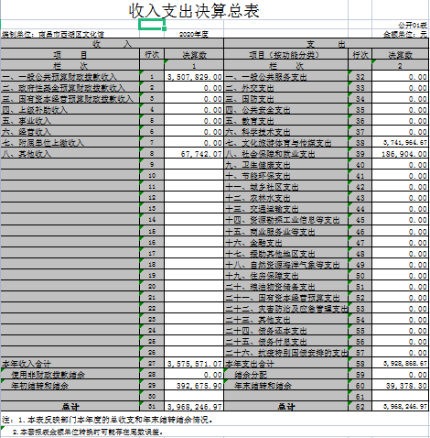
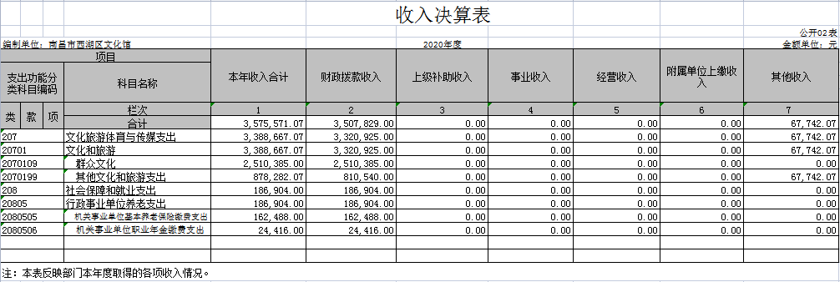

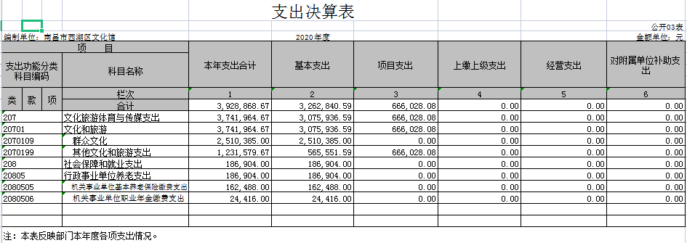

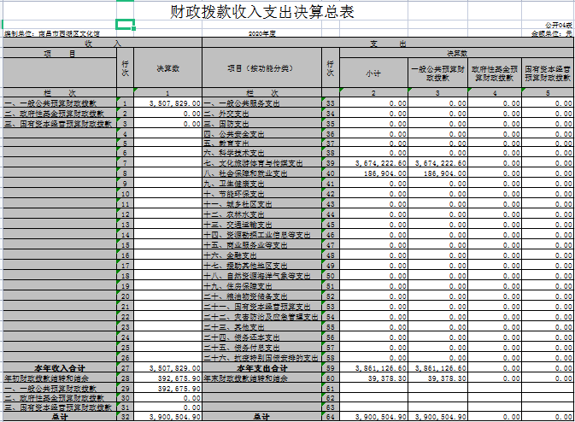

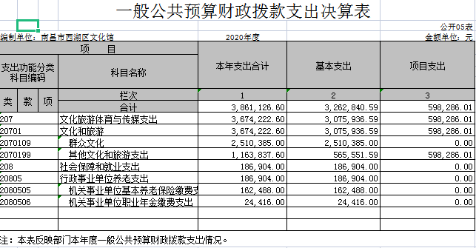
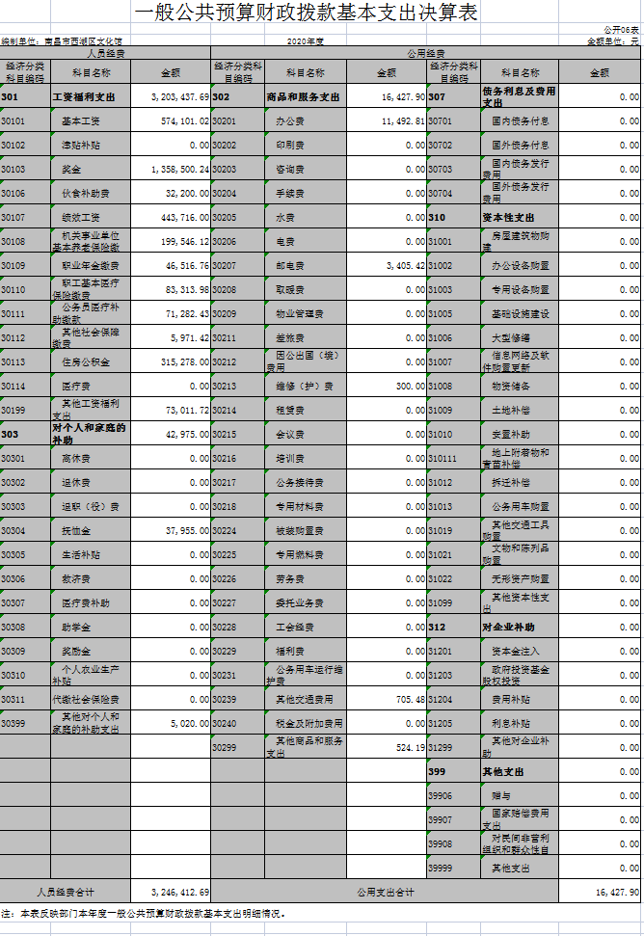

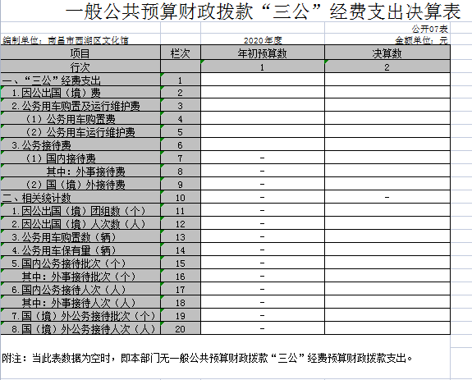

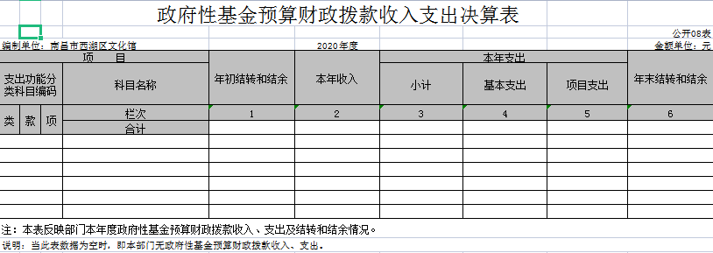

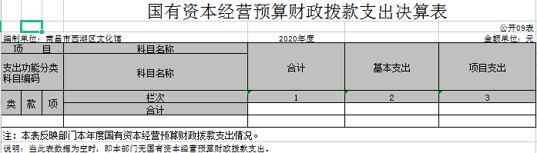

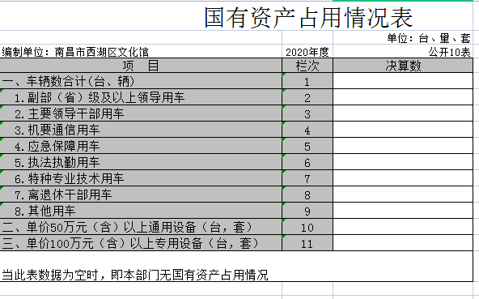

第三部分 2020年度部门决算情况说明
一、收入决算情况说明
本部门2020年度收入总计 396.82 万元，其中年初结转和结余39.27万元，较2019年减少 121.32 万元，下降30.57 %；本年收入合计 357.56 万元，较2019年减少37.95 万元，下降10.61 %，主要原因是：2020年度疫情影响文化活动减少。
本年收入的具体构成为：财政拨款收入350.78万元，占 98 .10%；其他收入 6.77万元，占1.9 %。
二、支出决算情况说明
本部门2020年度支出总计 392.89万元，其中本年支出合计 392.89万元，较2019年减少77.03 万元，下降 19.61%，主要原因是：2020年度疫情影响文化活动减少,项目支出减少。年末结转和结余3.94万元，较2019年减少44.28万元，下降1123.86 %，主要原因是：2020年度费用支出与财政预算拨款基本一致。
本年支出的具体构成为：基本支出 326.28 万元，占 83.05 %；项目支出66.60万元，占16.95 %。
三、财政拨款支出决算情况说明
本部门2020年度财政拨款本年支出年初预算数327.19万元，决算数为357.56 万元，完成年初预算的109.28%。其中：
（一）一般公共服务支出年初预算数为 327.19 万元，决算数为357.56万元，完成年初预算的 109.28%，主要原因是：文广局下拨总分馆建设资金，项目支出增加。
四、一般公共预算财政拨款基本支出决算情况说明
本部门2020年度一般公共预算财政拨款基本支392.89万元，其中：
（一）工资福利支出 339.22万元，较2019年增加20.3万元，增长6 %，主要原因是：人员经费增加。
（二）商品和服务支出 38.28万元，较2019年减少108.99万元，下降284.72%，主要原因是：2020年度疫情影响文化活动减少。
（三）对个人和家庭补助支出4.30万元，较2019年增加4.30万元，增长100 %；主要原因是：人员经费增加。
（四）资本性支出 11.08万元，较2019年增加7.35万元，增长66.34 %，主要原因是：文化大楼购买了专用设备。
五、一般公共预算财政拨款“三公”经费支出决算情况说明
本部门2020年度一般公共预算财政拨款“三公”经费支出年初预算数为 0万元，决算数为 0万，其中：
（一）因公出国（境）支出年初预算数为0万元，决算数为0万元。
（二）公务接待费支出年初预算数为0 万元，决算数为 0万元。
（三）公务用车购置及运行维护费支出 0万元，其中公务用车购置年初预算数为 0万元，决算数为 0万元；公务用车运行维护费支出年初预算数为0万元，决算数为0万元。
六、机关运行经费支出情况说明
本部门2020年度机关运行经费支出1.64万元，较年初预算数减少34.61万元，下降2110.36 %，主要原因是：节约办公经费
七、政府采购支出情况说明
本部门2020年度政府采购支出总额0万元，其中：政府采购货物支出0万元、政府采购工程支出0万元、政府采购服务支出 0万元。
八、国有资产占用情况说明。
截止2020年12月31日，本部门共有车辆0辆，其 中：机要通信用车 0 辆，执法执勤用车0 辆、其他用车0 辆。其他用车主要是一般公务用车0辆。
单位价值 50 万元以上通用设备 0台（套） ，单价 100
万元以上专用设备0 台（套）。
九、预算绩效情况说明
（一）绩效管理工作开展情况。
根据预算绩效管理要求，我局组织对2020年度一般公共预算项目支出全面开展绩效自评，其中，一级项目3个，共涉及资金81万元。
我局今年在省级部门决算项目绩效自评中反映旅免费开放、文化发展基金2个项目绩效自评结果。
（二）部门决算中项目绩效自评结果。
自评项目2个，涉及资金78.5万元。 组织对“免费开放、文化发展基金”2个项目进行了绩效运行监控管理，涉及一般公共预算支出78.5万元。从评价情况来看，西湖区文化广电新闻出版旅游局严格按照经费管理原则管理和使用，严格执行预算管理、防止各种违反财经纪律的行为、保障重点、量入为出、收支平衡的原则，提高了资金使用效益。项目绩效自评平均分得分为94.5分，经绩效评价小组复核，项目最终绩效评价得分为94.5分，评价等级为“优”。
旅游工作经费项目绩效自评综述：根据年初设定的绩效目标，免费开放项目绩效自评得分为97分；项目全年预算数为8.5万元，执行数为 8.5万元，完成预算的100 %。文化发展基金项目绩效自评得分为94分；项目全年预算数为70万元，执行数为 70万元，完成预算的100 %。主要产出和效果：一是数量指标：举办公益性培训了450课时；每周开馆时间为56小时；举办了4场群演活动；举办文化活动15场次；二是质量指标：由西湖区文化馆文化志愿者王站温携手老搭档张轲共同创作的一首原创作品《我们在一起》，由张轲老师作曲，王战温老师萨克斯演奏；三是成本指标:；免费开放项目预算20万元，专项资金到位8.5万元，实际支出8.5万元，预算资金执行率100%。该项目实际支出金额均控制在预算范围内；文化发展基金项目预算70万元，专项资金到位70万元，实际支出70万元，预算资金执行率100%。该项目实际支出金额均控制在预算范围内；四是生态效益指标:通过西湖区微信公众号、西湖区文化馆微信公众号、江西日报等媒体发布活动内容；着眼满足人民群众精神文化生活新期待，丰富人民群众精神生活，以高质量文化供给增强人们的文化获得感幸福感。发现的问题及原因：由于受疫情影响，文旅活动的群众受益面未达到要求；群众文化质量上有所提升，但亮点不够；下一步改进措施：结合“新时代文明实践”进基层工作要求，开展丰富多彩的群众文化活动；以群众需求为主，打造群众满意的文化活动场所。
附：《项目支出绩效自评表》。

项目支出绩效自评表
（2020年度）
项目名称 |  | 免费开放
主管部门 |  | 西湖区文化广电新闻出版旅游局 |  |  |  |  | 实施单位 |  |  |  |  | 西湖区文化馆
项目资金  （万元） |  |  |  |  | 年初预算数 | 全年预算数 | 全年执行数 |  |  |  |  | 分值 |  |  |  | 执行率 |  |  |  | 得分
 |  | 年度资金总额 |  |  | 20.00 | 8.50 | 8.50 |  |  |  |  | 10 |  |  |  | 100.00% |  |  |  | 10
 |  | 其中：当年财政拨款 |  |  | 20.00 | 8.50 | 8.50 |  |  |  |  | — |  |  |  | 100.00% |  |  |  | —
 |  | 上年结转资金 |  |  |  |  |  |  |  |  |  | — |  |  |  |  |  |  |  | —
 |  | 其他资金 |  |  |  |  |  |  |  |  |  | — |  |  |  |  |  |  |  | —
年度  总体  目标 | 预期目标 |  |  |  |  |  | 实际完成情况
 | 1、建立公共文化课程总分馆配送机制； 2、打造社区文化示范点 |  |  |  |  |  | 1、建立街道文化分馆 2、指导社区文化活动示范点
绩  效  指  标 | 一级指标 | 二级指标 |  | 三级指标 |  | 年度指标值 | 实际完成值 |  |  | 分值 |  |  |  | 得分 |  |  |  | 偏差原因分析及改进措施
 | 产出  指标 | 数量指标 |  | 举办公益性培训的课时 |  | 450课时 | 450课时 |  |  | 10 |  |  |  | 10
 |  |  |  | 每周开馆时间 |  | 56小时 | 56小时 |  |  | 10 |  |  |  | 10
 |  | 质量指标 |  | 免费提供公益服务的项目执行率 |  | 100% | 100% |  |  | 5 |  |  |  | 5
 |  |  |  | 场馆免费预约使用次数 |  | 100 次 | 100 次 |  |  | 5 |  |  |  | 5
 |  | 时效指标 |  | 场馆计划 举办活动、展览完成率 |  | 100% | 100% |  |  | 10 |  |  |  | 10
 |  | 成本指标 |  | 成本控制率 |  | 项目支出金额控制在预算范围内 | 预算范围内 |  |  | 10 |  |  |  | 10
 | 效益  指标 | 经济效益 |  | 新增开展活动群众参与人数 |  | 1万人 | 1万人 |  |  | 10 |  |  |  | 10
 |  | 社会效益  指标 |  | 暑期少儿培训新增受益人数 |  | 300人 | 300人 |  |  | 5 |  |  |  | 5
 |  | 生态效益 |  | 新增公益活动社区覆盖点 |  | 12个 | 12个 |  |  | 10 |  |  |  | 10
 |  | 可持续影响指标 |  | 举办公益性培训的持续性 |  | 影响可持续 | 影响可持续 |  |  | 5 |  |  |  | 5
 | 满意度 | 服务对象满意度指标 |  | 群众满意率(%) |  | 100% | 96% |  |  | 10 |  |  |  | 7
总分 |  |  |  |  |  |  |  |  |  | 100 |  |  |  | 97
项目支出绩效自评表
（2020年度）
项目名称 |  |  | 文化发展基金
主管部门 |  |  | 西湖区文化广电新闻出版旅游局 |  |  |  |  | 实施单位 |  |  | 西湖区文化馆
项目资金  （万元） |  |  |  |  | 年初预算数 | 全年预算数 |  | 全年执行数 |  |  | 分值 |  |  |  | 执行率 |  |  |  | 得分
 |  |  | 年度资金总额 |  | 70.00 | 70.00 |  | 70.00 |  |  | 10 |  |  |  | 100.00% |  |  |  | 6
 |  |  | 其中：当年财政拨款 |  | 70.00 | 70.00 |  | 70.00 |  |  | — |  |  |  | 100.00% |  |  |  | —
 |  |  | 上年结转资金 |  |  |  |  |  |  |  | — |  |  |  |  |  |  |  | —
 |  |  | 其他资金 |  |  |  |  |  |  |  | — |  |  |  |  |  |  |  | —
年度  总体  目标 | 预期目标 |  |  |  |  |  |  | 实际完成情况
 | 1、围绕节庆主题，开展群演活动； 2、创作文艺精品，筹划大型赛事 |  |  |  |  |  |  | 1、举办4场群演 2、创作2项疫情作品
绩  效  指  标 | 一级指标 |  | 二级指标 | 三级指标 |  | 年度指标值 |  | 实际完成值 | 分值 |  |  |  | 得分 |  |  |  | 偏差原因分析及改进措施
 | 产出  指标 |  | 数量指标 | 举办文化活动场次 |  | 15场（次） |  | 15场（次） | 20 |  |  |  | 20
 |  |  | 质量指标 | 举办4场群演活动 |  | 4场次 |  | 4场次 | 10 |  |  |  | 10
 |  |  |  | 文化活动成功率 |  | 100% |  | 100% | 5 |  |  |  | 5
 |  |  | 时效指标 | 文化活动举办及时率 |  | 100% |  | 100% | 5 |  |  |  | 5
 |  |  | 成本指标 | 成本控制率 |  | 项目实际支出金额均控制在预算范围内 |  | 预算范围内 | 10 |  |  |  | 10
 | 效益  指标 |  | 经济效益 | 新增开展活动群众参与人数 |  | 1万人 |  | 1万人 | 10 |  |  |  | 10
 |  |  | 社会效益  指标 | 丰富群众文化生活 |  | 提升 |  | 有所提升 | 10 |  |  |  | 10
 |  |  | 可持续影响指标 | 举办活动的连续性 |  | 效果显著 |  | 效果显著 | 10 |  |  |  | 10
 | 满意度  指标 |  | 服务对象满意度指标 | 群众满意度(%) |  | 100% |  | 98% | 10 |  |  |  | 8
总分 |  |  |  |  |  |  |  |  | 100 |  |  |  | 94

第四部分 名词解释
一、收入科目
（一）财政拨款：指省级财政当年拨付的资金。
（二）事业收入：指事业单位开展专业业务活动及辅助活动取得的收入。
（三）事业单位经营收入：指事业单位在专业业务活动及辅助活动之外开展非独立核算经营活动取得的收入。
（四）其他收入：指除财政拨款、事业收入、事业单位经营收入等以外的各项收入。
（五）附属单位上缴收入：反映事业单位附属的独立核算单位按规定标准或比例缴纳的各项收入。包括附属的事业单位上缴的收入和附属的企业上缴的利润等。
（六）上级补助收入：反映事业单位从主管部门和上级单位取得的非财政补助收入。
（七）用事业基金弥补收支差额：填列事业单位用事业基金弥补2017年收支差额的数额。
（八）上年结转和结余：填列2016年全部结转和结余的资金数，包括当年结转结余资金和历年滚存结转结余资金。
二、支出科目
1、一般公共服务支出（类）财政事务（款）行政运行（项）：反映各级财政行政单位（包括实行公务员管理的事业单位）的基本支出。
2、一般公共服务支出（类）财政事务（款）一般行政管理事务（项）：反映各级财政行政单位（包括实行公务员管理的事业单位）未单独设置项级科目的其他项目支出。
3、一般公共服务支出（类）财政事务（款）财政国库业务（项）：反映财政部门用于财政国库集中收付业务方面的支出。
4、一般公共服务支出（类）财政事务（款）事业运行（项）：反映财政事业单位的基本支出。
5、一般公共服务支出（类）财政事务（款）其他财政事务支出（项）：反映财政事业单位其他财政事务方面的支出。
6、社会保障和就业支出（类）行政单位离退休（款）未归口管理的行政单位离退休（项）：反映未实行归口管理的行政单位（包括实行公务员管理的事业单位）开支的离退休经费。
7、社会保障和就业支出（类）行政单位离退休（款）机关事业单位基本养老保险缴费支出（项）：反映机关事业单位实施养老保险制度由单位缴纳的基本养老保险费支出。
8、社会保障和就业支出（类）行政单位离退休（款）机关事业单位职业年金缴费支出（项）：反映机关事业单位实施养老保险制度由单位实际缴纳的职业年金支出。
9、农林水支出（类）水利（款）其他水利支出（项）：反映除其他用于水利方面的支出。
10、住房保障支出（类）住房改革支出（款）住房公积金（项）：反映行政事业单位按人力资源和社会保障部、财政部规定的基本工资和津补贴以及规定比例为职工缴纳的住房公积金。
11、住房保障支出（类）住房改革支出（款）购房补贴（项）：反映按房改政策规定，行政事业单位向符合条件职工（含离退休人员）、军队（含武警）向转役复员离退休人员发放的用于购买住房的补贴。

